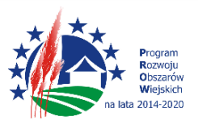
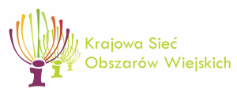
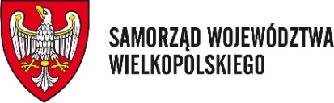
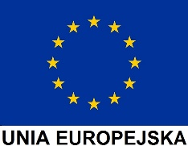

„Europejski Fundusz Rolny na rzecz Rozwoju Obszarów Wiejskich: Europa inwestująca w obszary wiejskie”.
______________________________________________________________________________________________
Lokalna Grupa Działania Stowarzyszenia „PUSZCZA NOTECKA” - Partner KSOW informuje, że 4 czerwca 2020r. podpisana została umowa
z Samorządem Województwa Wielkopolskiego na realizację operacji pn.
KULINARIA PUSZCZY NOTECKIEJ .
Kwota kosztów kwalifikowalnych operacji wynosi: 22.460 zł .
Operacja mająca na celu promocję obszaru jako miejsca atrakcyjnego do życia dla młodych osób współfinansowana jest ze środków Unii Europejskiej w ramach Schematu II Pomocy Technicznej„Krajowa Sieć Obszarów Wiejskich” Programu Rozwoju Obszarów Wiejskich na lata 2014-2020.
Realizacja projektu pozwoli na wymianę doświadczeń i wiedzy pomiędzy uczestnikami projektu osobami, które uczestniczą lub mogą w przyszłości uczestniczyć w rozwoju obszarów wiejskich.
Spotkania realizowane w ramach projektu pozwolą na wymianę rezultatów poszczególnych działań, a stworzona publikacja pozwoli rozpowszechnić działania na rzecz rozwoju obszarów wiejskich oraz wypromować walory naszego obszaru ( Gmin: Międzychód, Wronki, Sieraków, Kwilcz, Chrzypsko Wielkie, Obrzycko Gmina, Obrzycko Miasto, Ostroróg).Głównym celem operacji jest zsieciowanie i zaktywizowanie co najmniej 20 osób pracujących na rzecz rozwoju obszarów wiejskich poprzez prowadzenie obiektów w branży gastronomicznej oraz 40 osób młodych, które wkrótce wchodzić będą na rynek pracy.

Planuje się, iż w wyniku realizacji operacji osiągnięte zostaną następujące rezultaty: 3 spotkania mające na celu aktywizację mieszkańców i ułatwienie wymiany wiedzy między nimi, zaktywizowanie co najmniej 40 młodych ludzi, którzy nie tylko wezmą udział w spotkaniach, ale realnie włączą się w tworzenie publikacji oraz zaktywizowanie co najmniej 20 przedstawicieli branży gastronomicznej, którzy wezmą udział w spotkaniach oraz włączą się w tworzenie publikacji. Bardzo ważnym efektem będzie stworzenie publikacji (książki) oraz stworzenie publikacji w wersji elektronicznej.

Instytucja Zarządzająca Programem Rozwoju Obszarów Wiejskich na lata 2014-2020 - Minister Rolnictwa i Rozwoju Wsi.

Jednocześnie informujemy o możliwości zarejestrowana się jako Partner KSOW
w bazie dostępnej na portalu internetowym http://ksow.pl.

